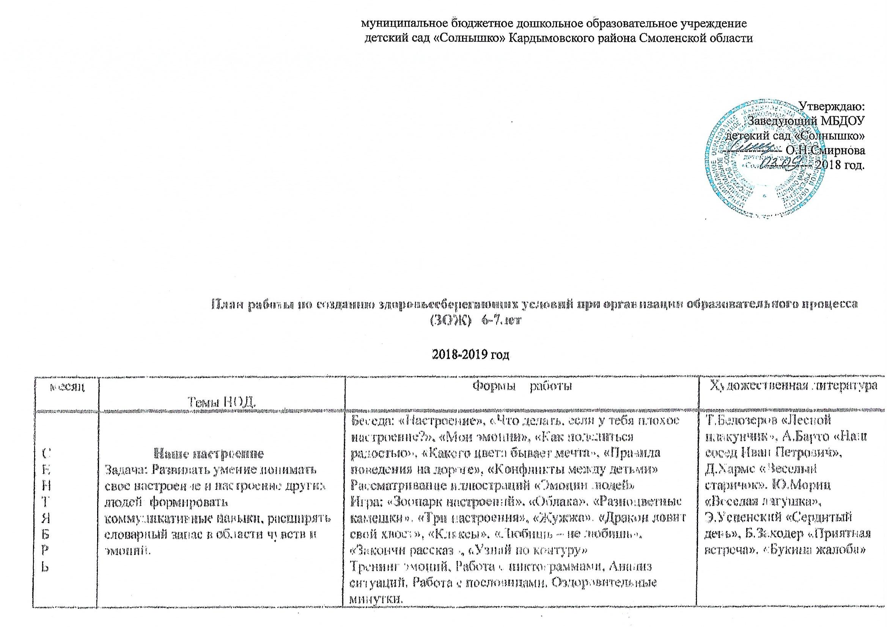

 | НОД: «Сохрани свое здоровье сам»  Задача: Учить самостоятельно следить за своим здоровьем, знать несложные приемы самооздоровления, уметь оказывать элементарную помощь; прививать любовь к физическим упражнениям, самомассажу. | Беседа: «Сохрани свое здоровье сам», «Осторожно грипп», «Гигиена для здоровья – первый друг», «В стране здоровья», «Витамины укрепляют организм», «Спорт- это здоровье»  Игра: «Чудесный мешочек», «Вредно-полезно», «Что такое хорошо и что такое плохо», «Угадай, кто где живет», «Спорт», «Разложи правильно»  Рассматривание альбома «Что мы делаем, чтобы не болеть»  Рисование «портретов» Здоровья и Болезни.  Игры по обж:  Игра-тренинг «Где можно играть»  Игровая ситуация «Зайку укусила собака»  Беседа «Где мы играем»  Дыхательная, пальчиковая, зрительная гимнастика.  Развлечение «Мы растем здоровыми» | И.Мазнин «Утренние стихи», Г.Виеру «С добрым утром», Р.Куликова «Мыло», В.Ланцетти «Петин гребешок», З.Александрова «Маша и каша», А.Прокофьев «Вечером», Е. Благинина «Простакваша», П.Воронько «Спать пора», Е.Благинина «Аленушка»,  Э. Машковская «Приказ».
О  К  Т  Я  Б  Р  Ь | НОД «Моя внутренняя кухня»  Задача : Сформировать у детей представление о наличии в человеке органов пищеварения, каждый из которых выполняет свою работу; оказывать помощь детям в открытии новых связей, зависимостей и закономерностей в изучаемых явлениях; способствовать применению знаний на практике; стимулировать познавательно – творческую активность детей. | Беседа: «Что мы делаем, когда едим», «Как попала морковка в желудок», «Где находится мой желудок», «Зачем мне толстая и тонкая кишка?», «Здоровая пища»,  «Съедобные и несъедобные грибы», «Предметы, требующие осторожного обращения»  Игра: «Полезно-вредно», «Кому что нужно?», «Можно – нельзя», «Хорошо – плохо», «Опасно – безопасно», «Кто что делает», «Найди лишнее», «Аскорбинка и ее друзья», «Пирамида здоровья», «Юный поваренок»  «Мы играем в магазин», «Невнимательный художник» | Г.Остер «Нарушение правил этикета: правила личной гигиены», «Петька-микроб», русская народная сказка «Живот – животок»
Н  О  Я  Б  Р  Ь | НОД «Здоровая пища»  Задача: Познакомить с понятием «витамины» и продуктами, в которых они встречаются; рассказать о значении витаминов для здорового развития организма, обобщить и закрепить понятия «ягоды», «овощи», «фрукты». Сформировать представление о правильном питании и его значении для жизни человека. Воспитывать бережное отношение к своему здоровью. | Игра – путешествие в организм человека  Практическое задание: куда исчезает выпитая вода  Рассматривание плаката «Пищеварительная система» и модели человека, Рассказы детей о любимой еде  Беседа:  «Правила хорошего питания», «Что я знаю о себе», «Витамины укрепляют организм»  «Приятного аппетита», «От чего может заболеть живот», «Правила поведения за столом»  «Зачем человек ест», «Сбор грибов и ягод»  «Использование и хранение опасных предметов»  Игра:»Пирамида здоровья», «Аскорбинка и ее друзья», «Угадай по вкусу», «Что для чего полезно», «Что чувствует мой язык»  «Полезно-вредно», «Можно-нельзя»  «Съедобно-несъедобно», «Пищевое лото» | Д.Хармс «Очень, очень вкусный пирог», С.Михалков «Сашина каша», «Про девочку, которая плохо кушала», «Про Машу и манную кашу», Т.Собакин «Опасная профессия», Д.Манин-Сибиряк «Притча о молочке, овсяной кашке и сером котишке Мурке».
Д  Е  К  А  Б  Р  Р  Ь | НОД «Чтобы зубы были крепкими»  Задача: Продолжать знакомить с правилами личной гигиены, закрепить правила ухода за зубами и полостью рта. Рассказать об истории зубной щетки, закрепить знания о пользе употребления кисломолочных продуктов (употребление кальция). Профилактика кариеса. Формировать познавательный интерес к человеку. | Беседа:  «Что мне нужно для ухода за зубами», «На приеме у стоматолога»  «Лекарства друзья и лекарства враги»  «Кто охраняет мой рот», «Личная гигиена»  «Детские страхи»  Игра: «Какие зубы», «Что полезно для зубов»  «Валеология» (1 часть), «Твоя безопасность»  «Как беречь зубы», «Подбери пару»  Рассматривание алгоритма ухода за зубами  Организация выставки «Принадлежности для ухода за зубами»  Рассказы детей «Как я чищу зубы»  Рисование «Здоровый и больной зубик» | Г.Бойко «Зубы», А.Усачев «Жевательная история», «Баллада о конфете», С.Михалков «Как у нашей Любы», Е.Пермяк «Язык и нос», С.Маршак «Одна дана нам голова..», С.Капутикян «Шепчет ротик…»
Я  Н  В  А  Р  Р  Ь | НОД «Как мы дышим»  Задача: Познакомить детей с системой дыхания человека; закрепить знания об охране органов дыхания; помочь детям понять отличие газообразных, жидких, твердых веществ; познакомить с системой дыхания у животных; формировать основы правильного образа жизни. | Беседа:  «Как мы дышим», «Разноцветные секреты», «Чистый воздух», «Носы нужны не только для красоты», «Почему хорошо на свете?», «Пожар»  Игра:  «Чей нос?», «Опасно-безопасно», «Полезно-вредно», «Наведем порядок», «Моя квартира»  Сравнить работу легких с воздушным шариком (опыт) | Р.Киплинг «Слоненок», В.Бианки «Чей нос?»  С.Капутикян «И меня», В.Орлов «Хрюшка обижается», А.Склярский «Кукла Маришка»,
Ф  Е  В  Р  А  Л  Ь | НОД «Зачем человеку кожа»  Задача: Познакомить детей с необыкновенной одеждой – кожей, ее основными функциями (кожа – своеобразный панцирь, предохраняет наши внутренние органы от повреждений, защищает от микробов, помогает дышать); поддерживать интерес у детей к дальнейшему познанию своего организма; учить делать простейшие выводы, умозаключения; воспитывать у детей желание заботиться о своем здоровье. | Упражнения на развитие и формирование правильного дыхания  Беседа:  «Как ухаживают за кожей животные»  «Правила здоровой кожи», «Что чувствует кожа»  «Оказание первой помощи при порезах, ушибах, ссадинах», «В городском транспорте»  Игра: «Определи, какая кожа»  «Правила здоровой кожи»  «Что вредно, что полезно для кожи»  «Валеология» (2 часть», «Можно-нельзя»  «Чтобы кожа была здоровой»  Рассматривание иллюстрации «Строение кожи»  Моделирование «Из чего состоит моя кожа»  Самомассаж, психогимнастика  Развлечение «В городе здоровячков» | И.Демьянов «Замарашка», М.Бородницкая «Краткое руководство по отращиванию длинных кос», Э.Успенский «Страшная история», А.Барто «Наступили холода», Н.Пикулева «Умывалочка», А.Кондратьев «Зеркало», С.Михалков «В парикмахерской», М.Котин «Пугалки
М  А  Р  Т | НОД«Волшебные реки»  Задача: Познакомить детей с общей схемой кровообращения, движения крови по артериям, венам, капиллярам; упражнять в умении передавать особенности кровеносных сосудов при помощи рисунков; формировать представления о сердце – особой мышцей, которая подобно постоянно действующему насосу качает кровь по кровеносным сосудам ко всем органам человека; учить делать выводы, умозаключения; развивать осознание необходимости сохранения и укрепления здоровья. | Беседа: «Как работает сердце», «Вижу дым от сигарет, мне в том доме места нет», «О вреде здоровью от курения, алкоголя, переедания», «Сердце и кровь», «Пожароопасные предметы»  Рассказ медсестры о работе сердца.  Рассматривание плаката «Кровеносная система»  Игра: «Пирамида здоровья», «Что вредно, что полезно для сердца», «Кому что нужно?», «Правильно-неправильно», «Что было бы…», «Аскорбинка и ее друзья», «Полезно-вредно»  Мини-тренировки «Тренируемся вместе» - подбор упражнений на укрепление сердечной мышцы.  Упражнение закончи фразу «Я сердечный человек, потому что я…», Фонендоскоп. Прослушивание сердцебиения друг друга (опыт), Опыт «Как бежит кровь по венам», Кругосветное путешествие на разноцветных корабликах, Развлечение «Путешествие в страну здоровья» | Т.Белозеров «Лесной плакунчик», А.Барто «Наш сосед Иван Петрович», Д.Хармс «Веселый старичок», Ю.Мориц «Веселая лягушка», Э.Успенский «Сердитый день», Б.Заходер «Приятная встреча», «Букина жалоба»
А  П  Р  Е  Л  Ь | НОД «Командир моего организма»  Задача: Познакомить детей с мозгом, без которого человек не может жить; его удивительным свойством – памятью, о том, что мозг в организме человека является своеобразным «командиром», принимающим сигналы-донесения от своих пяти «разведчиков» и посылающим команды выполнить то или иное действие различным органам; подвести к элементарному осмыслению функционирования различных органов мозга; развивать устойчивый интерес к своему организму. | Беседа: «Как вызвать скорую помощь, милицию?», «Зачем нужны врачи», «Командир моего организма», «Что я делаю перед сном»  Игровое упражнение: «Угадай, кто тебя так назвал?», «Зрительный диктант», «Определи на вкус», «Пальчики – узнавальчики», «Таинственные флаконы»  Игра: «Полезно – вредно», «Можно – нельзя», «Органы чувств помогают мозгу», «О чем говорят глаза», «Какой взгляд»  Психофизический тренинг «Мысленная прогулка по своему организму с целью его укрепления». Тренинг творческих зрительных восприятий, Упражнения на расслабление, Подбор музыкальных произведений для спокойных игр | Н.Носов «Фантазеры», «Живая шляпа», Ю.Мориц «Это очень интересно», Э.Успенский «Память», «Удивительный пейзаж»
М  А  Й | НОД «Главная опора человека»  Задача: Дать знания о назначении мышц и скелета; дать знания о тренировке мышц, о роли спорта и физкультуры в тренировке опорно-двигательного аппарата и формировании мышц; учить следить за своим здоровьем. | Беседа:«Главная опора моего тела», «Если случилось несчастье», «Осанка – красивая спина», «Неприятная вещь – плоскостопие», «Балкон, открытое окно и другие бытовые опасности»  Рассматривание иллюстраций «Держи осанку»  Работа с зеркалом – ощупывание тела  Рассказ воспитателя о том, какую работу выполняет каждая группа мышц и костей.  Практическое упражнение «Почему Петрушка не падает?», «Почему я не падаю?»  Рассказ воспитателя о подвижности суставов. Побеседовать о животных и наличии у них таких же органов как у человека  Конструирование «Проволочный человек», «Тряпичные куклы»  Психогимнастика,пальчиковая гимнастика, самомассаж, оздоровительные минутки  Игра: «Подбираем пищу полезную для опорно-двигательного аппарата, «Полезно – вредно», «Можно – нельзя», «Виды спорта», «Кто, что делает», «Аскорбинка и ее друзья», «Опасно – безопасно» | Г.Остер «Зарядка для хвоста», А.Барто «Зарядка»
 | Будь здоров  Задача: Закрепить знания детей о возможных опасностях среди растений, грибов, ягод, при контактах с животными, о безопасном поведении на воде; воспитывать любовь к природе; научить правильному поведению в природе; сформировать представление о том, что здоровье – главная ценность в жизни человека. | Беседа: «Взрослые и дети», «Служба 01,02,03», «На воде, на солнце», «Игры во дворе», «Съедобные грибы, ядовитые ягоды», «Контакты с животными», «Ребенок и его старшие приятели», «Использование и хранение опасных предметов» Практическое занятие «Первая помощь» Выставки иллюстраций «Ядовитые и лекарственные растения», «Съедобные и ядовитые грибы»Игра: «Опасно – безопасно», «Можно – нельзя»Эстафета «Скорая помощь»  Клуб знатоков «Объясни правила»  Алгоритм действий при возникновении опасности  Рассматривание плакатов «Твоя безопасность»  Дид. упражнения: «Опасные люди», «Опасные предметы», «Опасные дела»  Решение проблемных ситуаций | Б.Житков «Обвал», А.Барто «Мы с Тамарой», А.Усачев «В поход», С.Михалков «Как медведь трубку курил», В.Лебедев-Кумач «Про умных зверюшек»

